**Proje Adı**

The Fleet

**Proje Yürütücüsü:**

Burak ÖZDEMİR

(50160076015)

Buğra BALCI

(50160076022)

**Proje Linki:**

https://github.com/Apricoop/Unity-TheFleet

**İçindekiler**

Giriş 3

Materyal ve Yöntem 4

Projeye Ait Görseller5

Sonuç7

**Giriş**

The Fleet casual türünde bir oyundur. 2D ortamda uzaydasın ve üstüne sürekli farklı türde uzaylılar gelmekte sende elindeki güçlerle ve silahınla onları durduruyorsun. Seviye seçeneği olduğu gibi oyunda sonsuz bir mod da mevcut.

**Materyal ve Yöntem**

Oyunumuz 2D olacağı için Unity oyun motorunu kullandık. Oyunun görsel ihtiyaçlarını ise Adobe Photoshop CS6’da çizerek hallettik. Kodlama için C# ve görsel efektler için Unity Shader Graph kullandık. Sayfa geçişleri için facade tasarım kalıbını kullandık. Oyuncunun aldığı power-up’ları listen etmesi için observer tasarım kalıbını kullandık. Game Manager ve Page Manager’ın “manager”lik görevi için singleton tasarım kalıbını kullandık

**Projeye Ait Görseller**

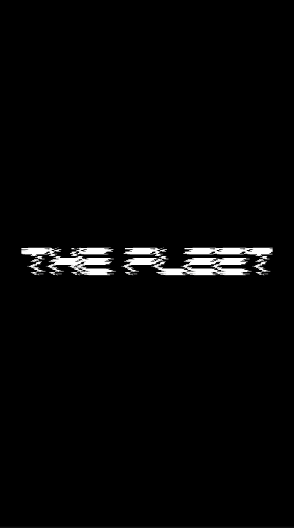

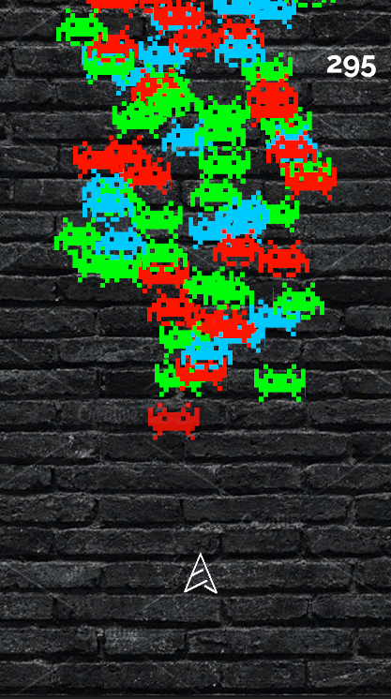

**Sonuç**

Sonuç olarak ortaya eğlenceli, güzel bir oyun çıkarmış bulunduk. Yeni tasarım kalıplarını kullanmayı öğrendik.